Классный час в 5 классе «Мы равняемся на героев»
Цель: формирование патриотизма, чувства гордости за свой народ и страну, в которой мы живём.
Задачи: воспитывать любовь и уважение к защитникам Отечества на основе ярких впечатлений, конкретных исторических фактах; развивать способность сопереживать и помогать людям, нуждающимся в помощи; учить отличать истинный героизм от ложного.
Оборудование: ноутбук, экран, проектор, колонки, раздаточный материал, сувениры, микрофон.
Ход мероприятия.
1.Вступительное слово учителя:
- Вы выбрали очень важную тему для обсуждения. Это говорит о том, что вы серьёзные и надёжные люди. Я одобряю ваш выбор.
2. Беседа по вопросам:
- И всё -таки давайте уточним: герой – это кто? (дети высказываются)
- Значит, мы будем равняться на человека- паука? Тогда на Бетмэна? Почему? Они ведь тоже спасают человечество, помогают людям?
- Теперь мы прочитаем, как объясняет нам значение слова герой словарь Ожегова. (У всех распечатка с лексическим значением слова герой)
- А как часто в нашей жизни употребляется слово герой? Когда мы используем его? (Правильно, когда говорим о ВОВ ).
3. Просмотр видеоролика.
- Давайте посмотрим сюжет «Память».
-А что вам известно о ВОВ? Давайте проверим!
4. Работа в группах по 4 человека.
- Выявление победителей. Кто из вашей команды был самым активным? (раздать призы).

- Ребята, вы знаете, что война коснулась всех, в том числе и детей. Что вам известно о детях войны? Что они делали во время войны?
5. Презентация «Юные герои ВОВ».
А) Просмотр презентации;
Комментарии к презентации: В боевых действиях во время Великой Отечественной войны, по разным данным, принимали участие до нескольких десятков тысяч несовершеннолетних. "Сыновья полка", пионеры-герои - они сражались и гибли наравне со взрослыми. За боевые заслуги награждались орденами и медалями. Помогите мне рассказать о героях . Пригласить 5 человек к доске. Я показываю слайд, дети читают.(раздаточный материал).
6. Обсуждение ситуации:
- Ребята, если бы у вас была возможность встретиться с юным героем, о чём бы вы его спросили? ( Дети, передавая микрофон, задают вопрос)
- А как вы думаете в мирное время можно стать героем? Может, вы знаете такие примеры?

7. Презентация «Большие подвиги маленьких героев»
- Ребята, а кто из вас мечтает совершить подвиг и стать героем? Поднимите руку. Это очень хорошее желание. Давайте похлопаем себе.
- А я тоже знаю одного героя. Про него написала Агния Барто.
8. Чтение стихотворения:
Готов для человечества
Он многое свершить,
Но торопиться нечего,
Зачем ему спешить?
Пока еще он подвига
Себе не приглядел.
А дома (что поделаешь!)
Нет подходящих дел!
Дед от простуды лечится,
Лекарство дать велит,
Но он не человечество,
Он старый инвалид.
С утра Наташка мечется
(Гуляйте с ней с утра!).
Она не человечество,
А младшая сестра.
Когда судьбой назначено
Вселенную спасти,
К чему сестренку младшую
На скверике пасти?!.
Пока еще он подвига
Себе не приглядел,
А дома (что поделаешь!)
Нет подходящих дел!
В своем платочке клетчатом
В углу ревет сестра:
- Я тоже человечество!
И мне гулять пора!
9. Обсуждение стихотворения:

- Будет ли герой этого стихотворения когда-нибудь героем? А почему?
10. Практическая работа:
- Какими качествами должен обладать герой? Постойте, не отвечайте. Мы лучше запишем. У каждого из вас на парте лежит пятиконечная красная звезда, которая является символом героизма. Переверните её и напишите хорошее одно качество, которым должен обладать человек, достойный подражания.
-Прочитаем?
Пусть эта звезда останется у вас, как напоминание о том, к чему вы должны стремиться.
11. Рефлексия: Наш класс час назывался «Мы равняемся на героев», я вам сейчас задам вопрос, а вы хором ответьте на него. Приготовились?
- Ребята, вы готовы равняться на героев? «Да!»
12. Заключение
- Не стоит бездействовать в ожидании подвигов. Нужно просто жить и совершать дела, достойные человека: помогать больному старику, гулять с младшей сестренкой, заботиться о близких нам людях. Давайте жить, думая не только о себе, но и о других. Спасибо за работу.

Задание: Задание: приведите в соответствие цифры и буквы.
«Герои Советского Союза»
А) Жуков Георгий Константинович
Б) Панкратов Георгий Фёдорович
В) Покрышкин Александр Иванович
Г) Лапин Иван Васильевич
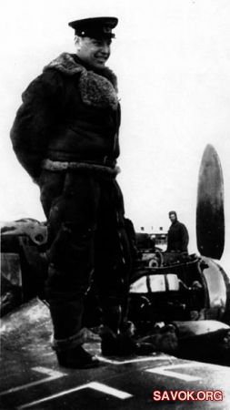
1)

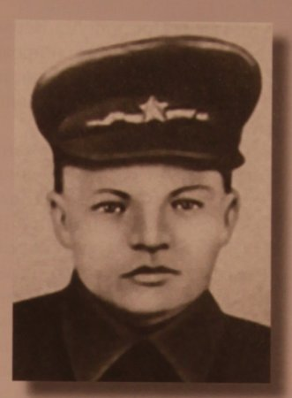 2)

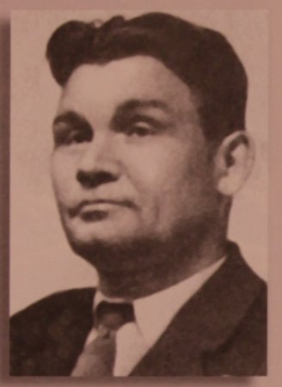
3)

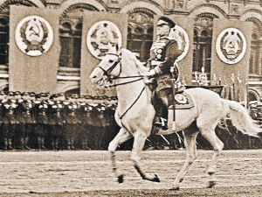
4)

Марат Казей, 14 лет
ЧИТАЙТЕ ТАКЖЕ
Марат родился в 1929 году в деревне Станьково Минской области Белоруссии, успел окончить 4 класса сельской школы.
Наравне со старшими товарищами партизанами он ходил в разведку - как в одиночку, так и с группой. Участвовал в рейдах. Подрывал эшелоны. За бой в январе 1943 года, когда, раненый, он поднял своих товарищей в атаку и пробился сквозь вражеское кольцо, Марат получил медаль "За отвагу".
А в мае 1944-го при выполнении очередного задания 14-летний боец погиб. Возвращаясь с задания вдвоем с командиром разведки, они наткнулись на немцев. Командира убили сразу, а Марат, отстреливаясь, залег в ложбинке. Уходить в чистом поле было некуда, да и возможности не было - подросток был тяжело ранен в руку. Пока были патроны, держал оборону, а когда магазин опустел, взял последнее оружие - две гранаты, с пояса. Одну бросил в немцев сразу, а со второй подождал: когда враги подошли совсем близко, взорвал себя вместе с ними.
В 1965 году Марату Казею присвоено звание Героя СССР.

Валя Котик, 14 лет
Партизан-разведчик, самый юный Герой СССР.
Валя до войны окончил пять классов. В занятом немецкими войсками селе мальчишка тайком собирал оружие, боеприпасы и передавал их партизанам. И вел собственную маленькую войну, как ее понимал: рисовал и расклеивал на видных местах карикатуры на гитлеровцев.
С 1942 года он связался с подпольной партийной организацией и выполнял ее поручения по разведке. А осенью того же года Валя со своими сверстниками-мальчишками получили первое настоящее боевое задание: ликвидировать начальника полевой жандармерии.
Задание партизан Валя тогда выполнил: начальник жандармерии, обер-лейтенант Франц Кениг и семеро немецких солдат погибли. Порядка 30 человек были ранены.
В октябре 1943 года юный боец разведал место нахождения подземного телефонного кабеля гитлеровской ставки, который вскоре был подорван. Валя также участвовал в уничтожении шести железнодорожных эшелонов, склада.
29 октября 1943 года, будучи на посту, Валя заметил, что каратели устроили облаву на отряд. Убив из пистолета фашистского офицера, подросток поднял тревогу, и партизаны успели приготовиться к бою. 16 февраля 1944 года, через 5 пять дней после своего 14-летия, в бою за город Изяслав Каменец-Подольской ныне Хмельницкой области разведчик был смертельно ранен и на следующий день скончался.
В 1958 году Валентину Котику присвоено звание Героя Советского Союза.

Леня Голиков, 16 лет
Когда началась война, Лёня добыл винтовку и ушел в партизаны. Худенький, небольшого роста, он выглядел еще младше всех 14-ти лет. Под видом нищего Леня ходил по деревням, собирая необходимые данные о расположении фашистских войск и о количестве их боевой техники, а потом передавал эти сведения партизанам.
Юный партизан участвовал в 27 боевых операциях, истребил 78 немецких солдат и офицеров, взорвал 2 железнодорожных и 12 шоссейных мостов, подорвал 9 автомашин с боеприпасами.
12 августа в новом районе боевых действий бригады Голиков разбил легковую автомашину, в которой находился генерал-майор инженерных войск Ричард Виртц, направляющийся из Пскова на Лугу.
За этот подвиг Леня был представлен к высшей правительственной награде - медали "Золотая звезда" и званию Героя Советского Союза. Но получить их не успел. С декабря 1942-го по январь 1943 года партизанский отряд, в котором находился Голиков, с жестокими боями выходил из окружения. Выжить удалось лишь нескольким, но Лени среди них не было: он погиб в бою с карательным отрядом фашистов 24 января 1943 года у деревни Острая Лука Псковской области, не дожив до 17 лет.

Саша Чекалин, 16 лет
Член партизанского отряда "Передовой" Тульской области.
До начала войны окончил 8 классов. После оккупации родного села немецко-фашистскими войсками в октябре 1941 года вступил в истребительный партизанский отряд "Передовой", где успел прослужить всего чуть больше месяца.
К ноябрю 1941 года партизанский отряд нанес фашистам значительный урон: горели склады, взрывались на минах автомашины, шли под откос вражеские поезда, бесследно исчезали часовые и патрули.
В начале ноября 1941 года Саша простудился и слег. Комиссар разрешил ему отлежаться у проверенного человека в ближайшей деревне. Но нашелся предатель, который выдал его. Ночью фашисты ворвались в дом, где лежал больной партизан. Чекалин успел схватить приготовленную гранату и бросить ее, но та не взорвалась... Через несколько дней пыток фашисты повесили подростка на центральной площади Лихвина и более 20 дней не разрешали убирать с виселицы его труп. И только когда город был освобожден от захватчиков, боевые соратники партизана Чекалина похоронили его с воинскими почестями.
Звание Героя Советского Союза Александру Чекалину было присвоено в 1942 году.

Зина Портнова, 17 лет
ЧИТАЙТЕ ТАКЖЕ
Разведчица партизанского отряда имени Ворошилова на территории Белорусской ССР.
В декабре 1943-го Зина получила задание выявить причины провала организации "Юные мстители" и наладить связь с подпольем. Но при возвращении в отряд Зину арестовали.
Во время допроса девочка схватила со стола пистолет фашистского следователя, застрелила его и еще двух гитлеровцев, пыталась бежать, но была схвачена.
"Допрашивали ее самые изощренные в жестоких пытках палачи…. Ей обещали сохранить жизнь, если только юная партизанка во всем признается, назовет имена всех известных ей подпольщиков и партизан. И опять гестаповцы встречались с удивлявшей их непоколебимой твердостью этой упрямой девочки, которая в их протоколах именовалась "советской бандиткой". Зина, измученная пытками, отказывалась отвечать на вопросы, надеясь, что так ее быстрее убьют.… Однажды на тюремном дворе заключенные видели, как совсем седая девочка, когда ее вели на очередной допрос-пытку, бросилась под колеса проезжавшего грузовика. Но машину остановили, девчонку вытащили из-под колес и снова повели на допрос…".
10 января 1944 года в деревне Горяны ныне Шумилинского района Витебской области Белоруссии 17-летнюю Зину расстреляли.
Звание Героя Советского Союза Портновой Зинаиде было присвоено в 1958 году.

